
C.E.I. PRIMEIROS PASSOS PROF. TEREZINHA B. ROTTA
VARGEM BONITA- SC
ALUNO(A):_______________________________________
TURMA: PRÉ I MATUTINO
PROFESSORA: ELISÂNGELA VIRME

ATIVIDADES PARA A SEMANA DO DIA 26-10 ATÉ 30-10
Quem eu amo nem sempre está junto a mim, mas está sempre no meu coração!
Boa semana à todos!
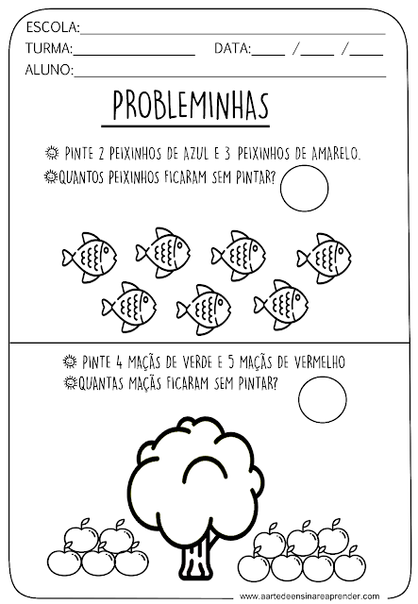
C.E.I. PRIMEIROS PASSOS PROF. TEREZINHA B. ROTTA
VARGEM BONITA- SC
ALUNO(A):_______________________________________
TURMA: PRÉ I MATUTINO
PROFESSORAELISÂNGELA VIRME

